大屏交互版简单sdk 说明

###输出数据结构:

struct touch_info {

uint64_t stamp; /**< 当前触点时间戳. */

uint16_t touchid; /**< 屏幕box中当前触点编号. */

bool isvalid; /**< 当前点是否在设定的屏幕范围内. */

bool new_frame; /**<是否是新的一帧激光. */

float screen_x; /**<屏幕坐标系X(mm). */

float screen_y; /**<屏幕坐标系Y(mm). */

float laser_x; /**<雷达坐标系X(mm). */

float laser_y; /**<雷达坐标系Y(mm). */

} __attribute__((packed)) ;

###获取当前帧中在设定屏幕内的触点

result_t grabScanData(touch_info * pointbuffer, size_t & count, uint32_t timeout) ;

###屏幕区域设定和雷达安装位置设定数据结构

struct LaserPose {

float x; /**< 雷达在屏幕坐标系中的X位置(mm). */

float y; /**< 雷达在屏幕坐标系中的Y位置(mm). */

float theta; /**< 雷达在屏幕坐标系中的朝向(度). */

bool reversion; /**< 雷达表面朝向(false: 朝外, true:朝里). */

};

/**

* @brief 设置雷达在屏幕坐标系中的位置 \n

* @return 无

* @param[in] LaserPose 雷达安装位置

*/

void setLaserPose(const LaserPose& pose);

/**

* @brief 设置屏幕所在区域大小 \n

* @return 无

* @param[in] max_x 屏幕最大X轴值

* @param[in] max_y 屏幕最大Y轴值

* @param[in] min_x 屏幕最小X轴值

* @param[in] min_y 屏幕最小Y轴值

* @note左上角是屏幕坐标原点, X轴右, Y轴朝下

*/

void setScreenBox(const float& max_x, const float& max_y, const float& min_x, const float& min_y);

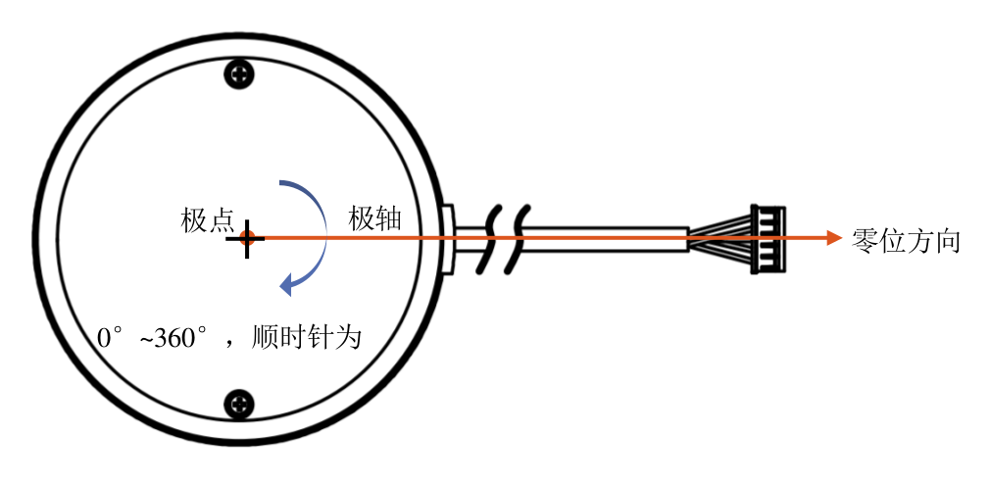

x

Y

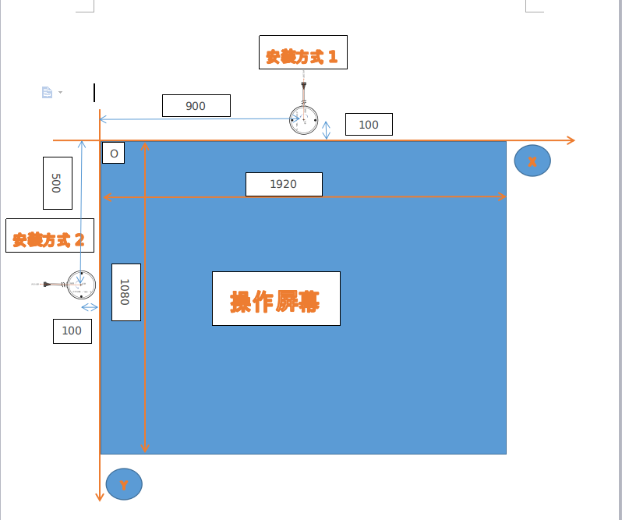

参数设定样例:

上图安装方式1:

屏幕X轴最小值 = 0mm;

屏幕 Y 轴最小值 = 0mm;

屏幕X轴最大值 = 1920mm;

屏幕Y轴最大值 = 1080mm;

雷达安装位置X值 = 900mm;

雷达安装位置Y值 = -100mm;

雷达安装角度Theta = -90;//雷达坐标系相对屏幕坐标系逆时针旋转了90度.

void setScreenBox(1920,1080,0, 0);

LaserPose pose;

pose.x = 900;

pose.y = -100;

pose.theta = -90;

pose.reversion = false; //雷达表面朝外

setpose(pose);

安装方式二:

屏幕X轴最小值 = 0mm;

屏幕 Y 轴最小值 = 0mm;

屏幕X轴最大值 = 1920mm;

屏幕Y轴最大值 = 1080mm;

雷达安装位置X值 = -100mm;

雷达安装位置Y值 = 500mm;

雷达安装角度Theta = -180;//雷达坐标系相对屏幕坐标系逆时针旋转了180度.

void setScreenBox(1920,1080,0, 0);

LaserPose pose;

pose.x = -100;

pose.y = 500;

pose.theta = -180;

pose.reversion = false; //雷达表面朝外

setpose(pose);

备注:雷达安装位置和角度根据实际情况设定, 注意实际屏幕和操作屏幕的换算比例. 如果安装角度是120度, 直接把雷达安装角度设置为120, 不用更改雷达零点.

安装操作鼠标依赖:

Dependencies:

1.python

2.pymouse(samples)

linux:

1.pip install pymouse

windows:

Install required dependencies:

1.pip install pywin32

2.pip install pyhook ##failed, go to http://www.lfd.uci.edu/~gohlke/pythonlibs/#pyhook

3.pip install pymouse

Here is how to install pyHook:

1.You can find the download link here http://www.lfd.uci.edu/~gohlke/pythonlibs/#pyhook

2.If you have python 32bit you want pyhook 32 bit (Download #1 for Python 2.7).

3.If you have python 64bit you want pyHook 64 bit (Download #2 for Python 2.7).

4.Extract the zip file.

5.In the command prompt navigate to the folder where you extracted the .zip.

6.Type the command 'pip install pyHook-1.5.1-cp27-none-win32.whl' for the 32 bit version or 'pip install pyHook-1.5.1-cp27-none-win_amd64.whl'

Error:

1. ModuleNotFoundError: No module named 'windows'

Under pymoused __init__，

elif sys.platform == 'win32':

from windows import PyMouse, PyMouseEvent

Change to 'from pymouse.windows import PyMouse, PyMouseEvent